Re-start Issue when Power Down；

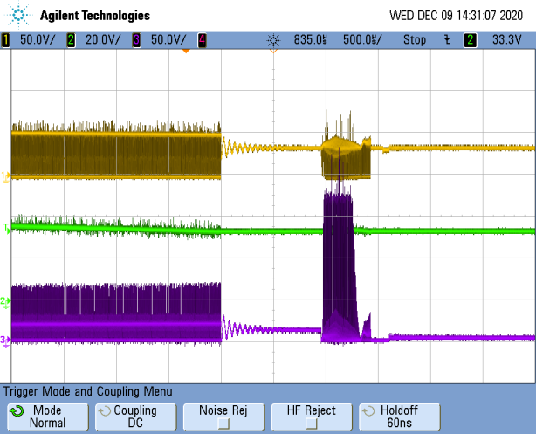
Upper ： Main-SW 50[V/div]
Middle ： Vin 20[V/div]
Lower ： Forward-SW 50[V/div]
Time-scale 500[us/div]

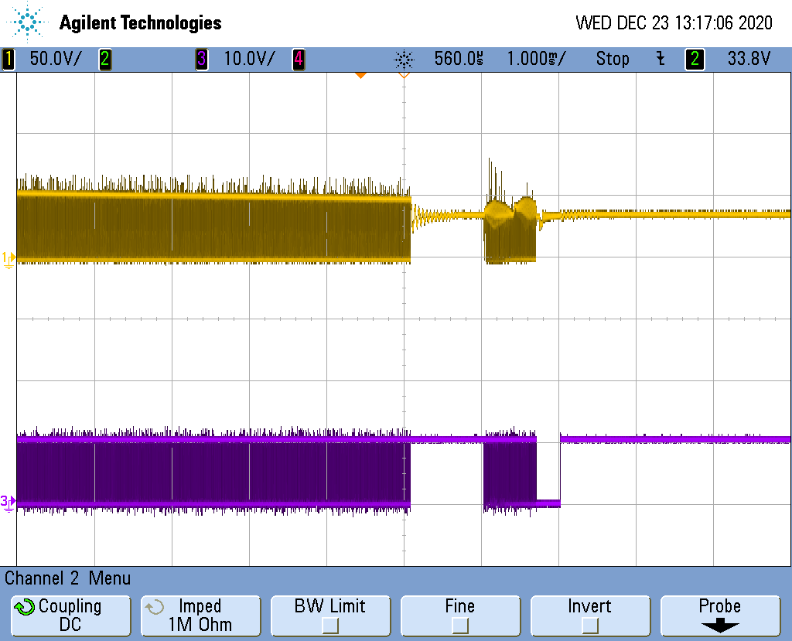
Upper ： Main-SW 50[V/div]
Lower ： OUT-B 10[V/div]

Time-scale 1[ms/div]

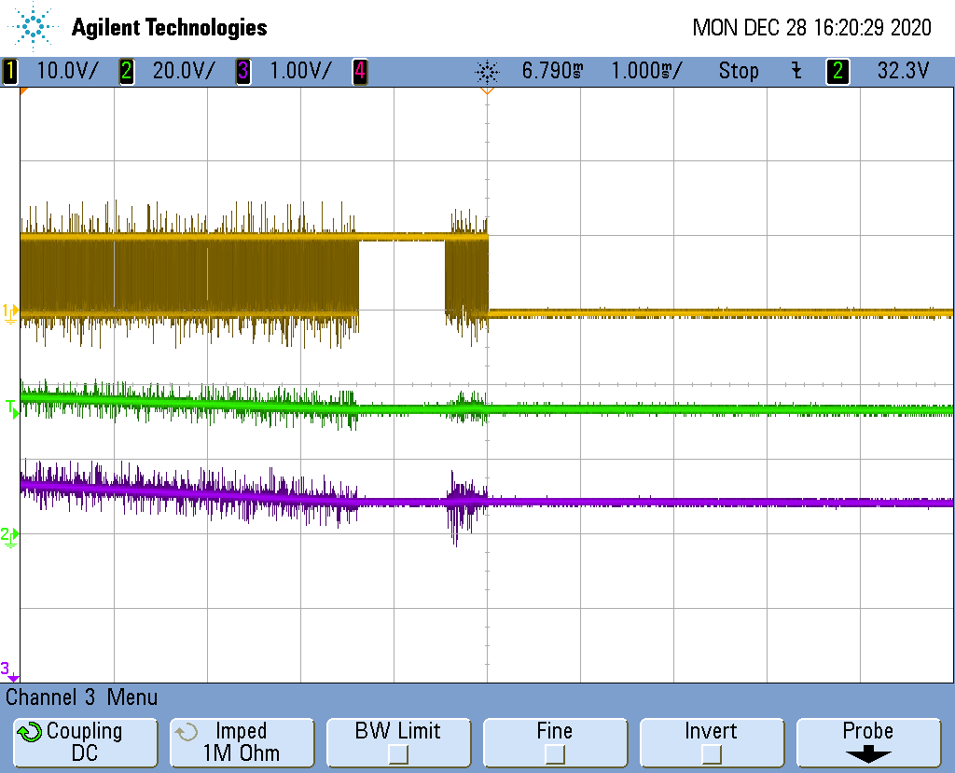

Upper ： OUT-B 10[V/div]
Middle ： Vin 20[V/div]
Lower ： UVLO 1[V/div]
Time-scale 1[ms/div]

